- В адресной строке обозревателя вводим адрес «http://192.168.1.1/» и нажимаем клавишу <Enter> на клавиатуре.
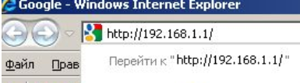
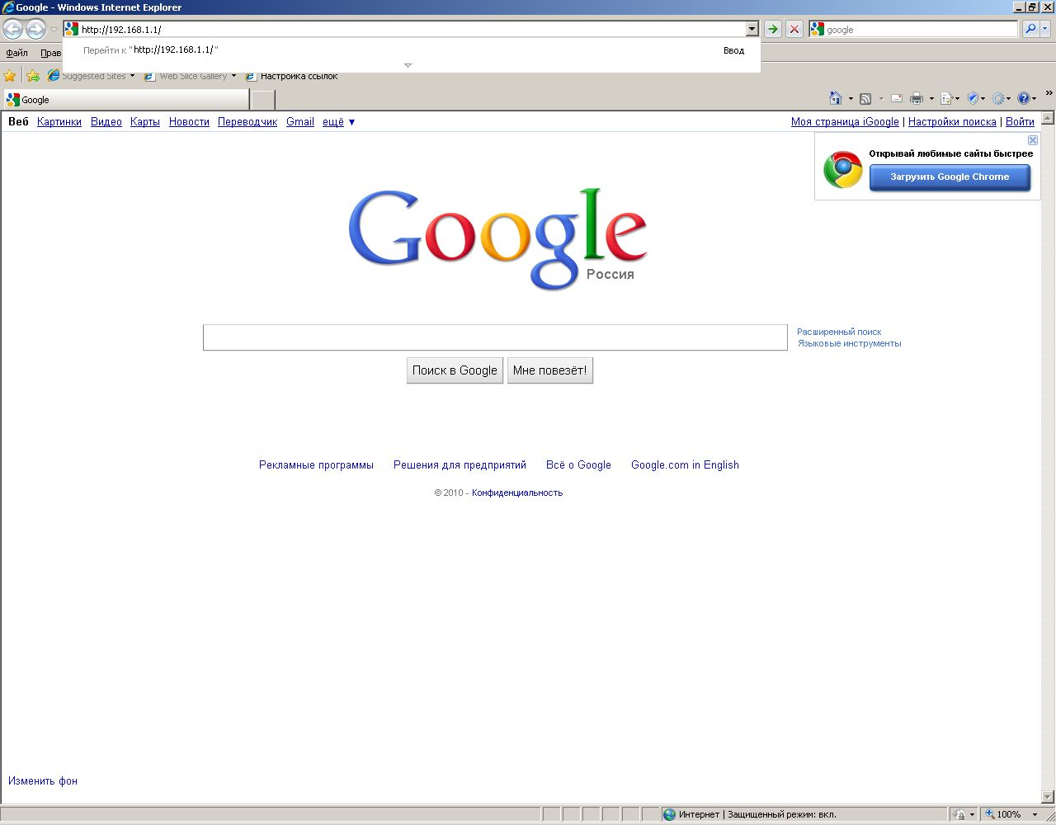
- В появившемся окне в поле «Пользователь» вводим слово «admin», в поле «пароль» вводим «1234», нажимаем «ОК».
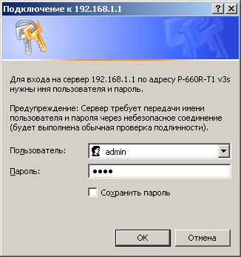
- В следующем окне необходимо изменить заводской пароль на доступ к системе управления модемом, для этого в поле “New Password” вводим ПРИДУМАННЫЙ пароль (НЕ ИЗ РЕГИСТРАЦИОННОЙ КАРТОЧКИ АБОНЕНТА), в поле “Retype to Confirm” повторяем пароль введенный в предыдущем поле. Нажимаем “APPLY”.
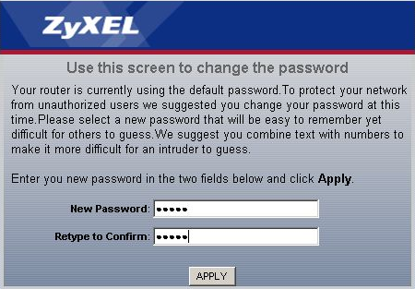
- В появившемся окне в поле «Пользователь» вводим слово «admin», в поле «пароль» вводим НОВЫЙ ПАРОЛЬ, нажимаем «ОК».
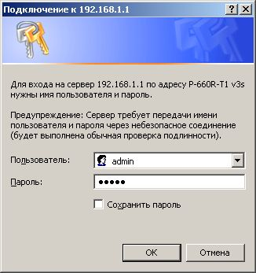

- В левой части окна выбираем раздел «Interface Setup», затем выбираем подраздел «Internet». В правой части окна, в разделе «Encapsulation», отмечаем точкой пункт «PPPoA/PPPoE». Ниже в разделе «PPPoE/PPPoA» вводим Ваши учетные данные, указанные в РЕГИСТРАЦИОННОЙ КАРТОЧКЕ АБОНЕНТА из строки «ДОСТУП В ИНТЕРНЕТ». В поле «Servicename» вводится произвольный текст, например «domolink»; в поле «Username» вводится Ваш логин из РЕГИСТРАЦИОННОЙ КАРТОЧКИ АБОНЕНТА (например “domolink_12345»); в поле «Password» - пароль для доступа в Интернет из РЕГИСТРАЦИОННОЙ КАРТОЧКИ АБОНЕНТА.
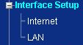
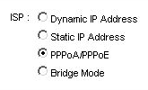
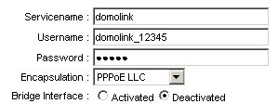
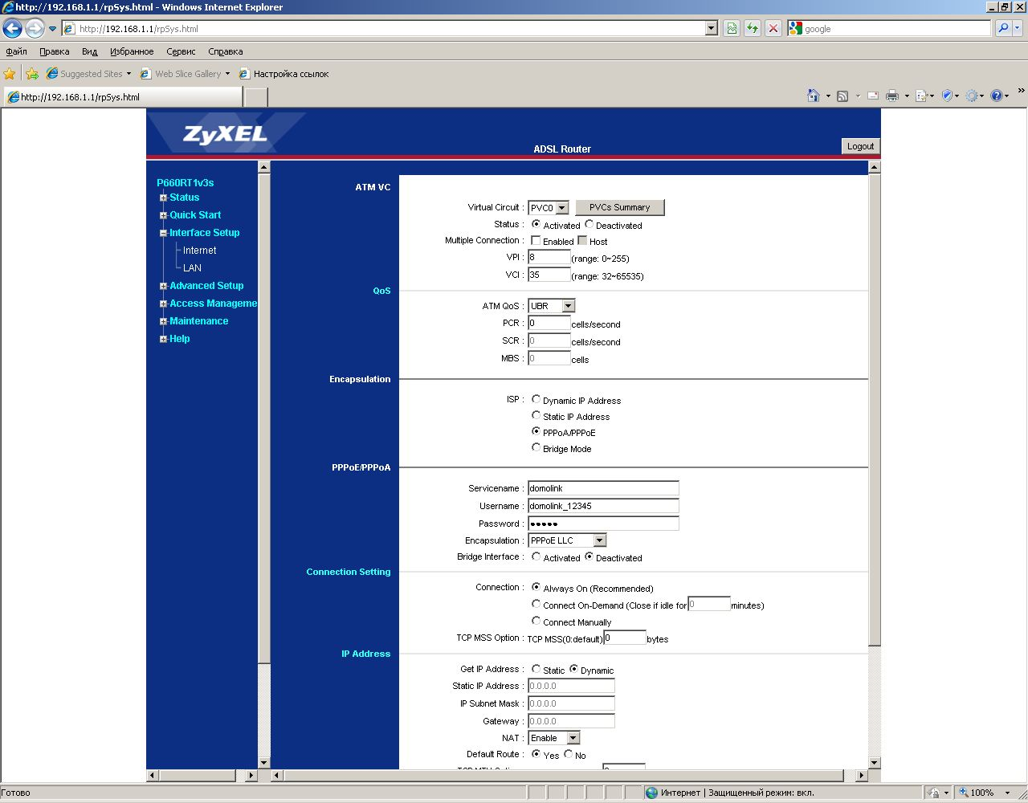
- Прокручиваем страницу вниз и наживаем кнопку «SAVE».



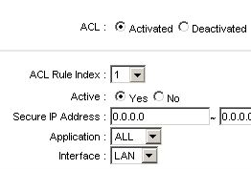
- В левой части окна выбираем раздел «Access Managment», затем выбираем подраздел «ACL». В правой части окна, в разделе «Access Control Setup », отмечаем точкой пункт «Activated». Ниже, в разделе «Access Control Editing», отмечаем точкой пункт «Yes». В выпадающем списке подраздела «Application» выбираем пункт «ALL». В выпадающем списке подраздела «Interface» выбираем пункт «LAN». Затем нажимаем кнопку «Save», в таблице раздела «Access Control Listing» ниже должна появиться новая строка.

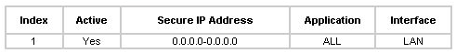
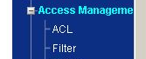
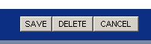
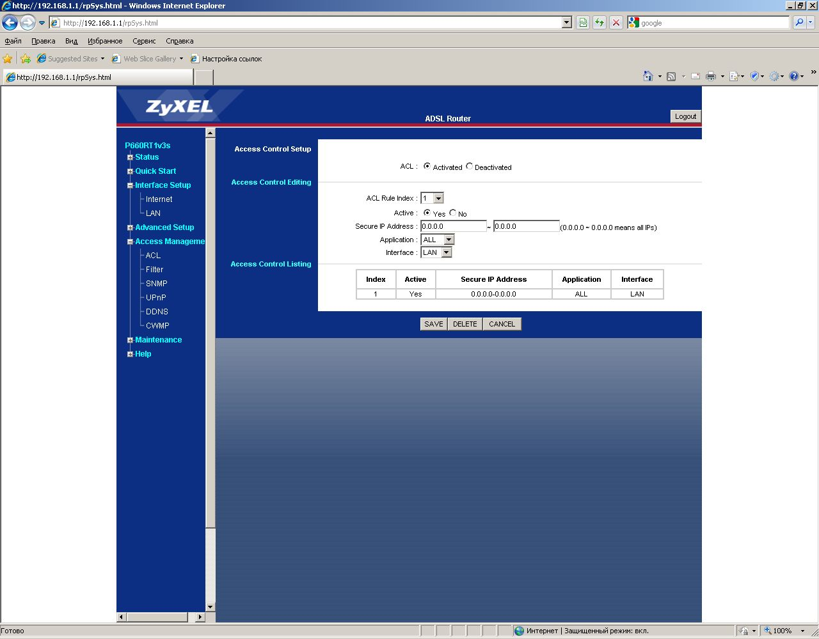
В результате правильной настройки модема индикатор «INTERNET» должен засветиться зеленым цветом, если он красный – Вы допустили ошибку при настройке.

